
Localizado en el distrito cultural de San José, esta mansión victoriana remodelada ofrece 19 habitaciones decoradas y equipadas individualmente exquisito gusto, garantizado para satisfacer incluso a los viajeros más exigentes. En vez de números impersonales, cada habitación está cálidamente nombrada como una especie flor de Costa Rica. | 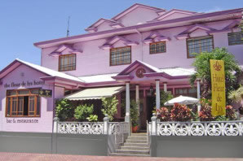
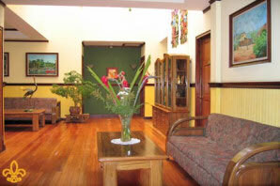 | Cuadros originales adornan las paredes de cada cuarto. Maderas calientes, ricas y los colores suaves proporcionan a una atmósfera ideal para relajarse completa, y grandes y cómodas camas garantizan un sueño decansado.
El elegante restaurante Fleur de Lys es bien conocido y respetado por su nueva comida costarricense. Además de nuestro magnífico menú de cena, servimos un desayuno sin cargo adicional a cada uno de nuestras huéspedes. | 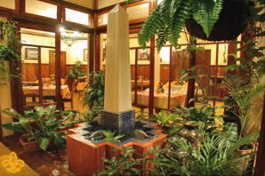
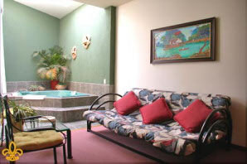 | Nuestra barra cosmopolita es un gran lugar para compartir momentos románticos, así como para conocer viajantes costarricenses y de todo el mundo. Cada noche de martes y viernes, los huéspedes gozad de nuestra happy hour a partir de la 5:00 P.M. y hasta las 7:00 P.M.
En la recepción, los asistentes muy gustosamente le asistirán para confirmar sus vuelos, como también le brindaran información adicional sobre puntos de interés en Costa Rica. | 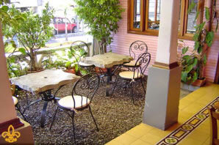
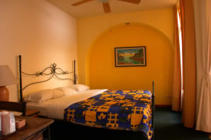 | "No podría estar más complacido con la calidad del hospedaje...Mi más alta recomendación, y mis elogios al servicio. Me he hospedado en hoteles de muy buena reputación en USA, pero el personal del Fleur de Lys es muy superior al de esos hoteles de "5 estrellas".  Glen A. Halva-Neubauer, Greenville, South Carolina

TARIFAS 2010 - 2011
Descripción | Nov. 01, 2009  a Abril 30, 2010 | Mayo 01, 2010  a Oct. 31, 2010 | Nov. 01, 2010  a Abril 30, 2011
Sencilla | $84.00 | $79.00 | $84.00
Doble / Gemela | $94.00 | $89.00 | $94.00
Junior Suite | $109.00 | $104.00 | $109.00
Master Suite | $124.00 | $119.00 | $124.00
Master Suite c/jacuzzi | $139.00 | $139.00 | $139.00

NOTAS:
- Desayuno estilo buffet incluido.
- Las tarifas son en dólares de los E.E.U.U., y no incluyen impuestos locales (13%).

